G
Internationaler Verband zum Schutz von Pflanzenzüchtungen

Technischer Ausschuss  Achtundfünfzigste Tagung  Genf, 24. und 25. Oktober 2022 | TC/58/21  Original: englisch  Datum: 4. Oktober 2022
Teilüberarbeitung der Prüfungsrichtlinien für Kohlrabi
Von einem Sachverständigen aus den Niederlanden erstelltes Dokument
Haftungsausschluss: dieses Dokument gibt nicht die Grundsätze oder eine Anleitung der UPOV wieder
Zweck dieses Dokuments ist es, einen Vorschlag zur Teilüberarbeitung der Prüfungsrichtlinien für Kohlrabi (Dokument TG/65/4 Rev.) vorzulegen.

Die Technische Arbeitsgruppe für Gemüsearten (TWV) prüfte auf ihrer sechsundfünfzigsten Tagung einen Vorschlag für eine Teilrevision der Prüfungsrichtlinie für Kohlrabi (Brassica oleracea L. convar. acephala (DC.) Alef. var. gongylodes L.; Brassica oleracea L. Gongylodes Group) auf der Grundlage der Dokumente TG/65/4 Rev. und TWV/56/19 „Partial revision of the Test Guidelines for Kohlrabi” wie folgt zu überarbeiten (vergleiche Dokument TWV/56/22 „Report“, Absatz 89):

- Streichung von Merkmal 11 „Blattspreite: Einschnitte bis zur Mittelrippe (am unteren Teil des Blattes)“ aus Kapitel VII. „Merkmalstabelle“;
- Überarbeitung der Erläuterung Zu 11-13 in Kapitel VIII. „Erklärungen zu der Merkmalstabelle“ durch Entfernung der Angabe von Merkmal 11 aus der Abbildung;
- Überarbeitung von Merkmal 20 „Kohlrabi: Farbe der Haut“ in Kapitel VII. „Merkmalstabelle“
- Überarbeitung von Kapitel X „Technischer Fragebogen“, Abschnitt 5 „Anzugebende Merkmale der Sorte“:
  - Streichung von Merkmal 11 „Blattspreite: Einschnitte bis zur Mittelrippe (am unteren Teil des Blattes)“
  - Überarbeitung von Merkmal 20 „Kohlrabi: Farbe der Haut“

Die vorgeschlagenen Änderungen sind nachfolgend durch Hervorheben und Unterstreichen (Einfügungen) und Durchstreichen (Streichungen) angegeben.

Vorschlag zur Streichung von Merkmal 11 „Blattspreite: Einschnitte bis zur Mittelrippe (am unteren Teil des Blattes)“ aus Kapitel VII. „Merkmalstabelle“

 | English | français | deutsch | español | Example Varieties  Exemples  Beispielssorten  Variedades ejemplo | Note/  Nota
10.  (+) | Leaf blade: shape of apex | Limbe: forme de la partie apicale | Blattspreite: Form des oberen Teils | Limbo: forma del ápice
 | acute | aigüe | schmal spitz | aguda |  | 1
 | pointed | pointue | spitz | puntiaguda |  | 2
 | obtuse | obtuse | stumpf | obtusa | Avanti, Expreß Forcer | 3
 | rounded | arrondie | abgerundet | redondeada | Noriko, Spree | 4
 | broadly rounded | arrondie large | breit abgerundet | redondeada ancha | Gigant, Superschmelz | 5
11.  (*)  (+) | Leaf blade: divisions to midrib (on lower part of leaf) | Limbe: incisions jusqu’à la nervure principale (partie inférieure de la feuille) | Blattspreite: Einschnitte bis zur Mittelrippe (am unteren Teil des Blattes) | Limbo: divisiones de la nervadura principal (en la parte inferior de la hoja)
 | absent or very few | absentes ou très peu | fehlend oder  sehr wenige | ausentes o  muy escasas |  | 1
 | few | peu | wenige | escasas | Azur-Star | 3
 | medium | moyennes | mittel | medias | Noriko | 5
 | many | nombreuses | viele | numerosas | Avanti, Korist | 7
 | very many | très nombreuses | sehr viele | muy numerosas | Lanro | 9
12. 11.  (+) | Leaf blade: number of margin incisions (on upper part of leaf) | Limbe: nombre d’incisions du bord (partie supérieure de la feuille) | Blattspreite: Anzahl Randeinschnitte  (am oberen Teil des Blattes) | Limbo: número de incisiones del borde (en la parte superior de la hoja)
 | absent or very few | nul ou très petit | fehlend oder  sehr gering | ausentes o  muy escasas |  | 1
 | few | petit | gering | escasas | Azur-Star | 3
 | medium | moyen | mittel | medias | Expreß Forcer | 5
 | many | grand | groß | numerosas |  | 7
 | very many | très grand | sehr groß | muy numerosas |  | 9

Vorschlag für die Überarbeitung der Erläuterung Zu 11-13 in Kapitel VIII. „Erklärungen zu der Merkmalstabelle“ durch Entfernung der Angabe von Merkmal 11 aus der Abbildung

Zu 11-13 11-12: Blattspreite: Einschnitte bis zur Mittelrippe (11), Randeinschnitte (12 und 13) (11 und 12)

lobes: parts of the leaf blade are considered as lobes if the upper notch has at least half the length of the lobe itself.
Lappen: Teile der Blattspreite werden als Lappen angesehen, wenn der obere Einschnitt mindestens die Hälfte der Länge des Lappens ausmacht.
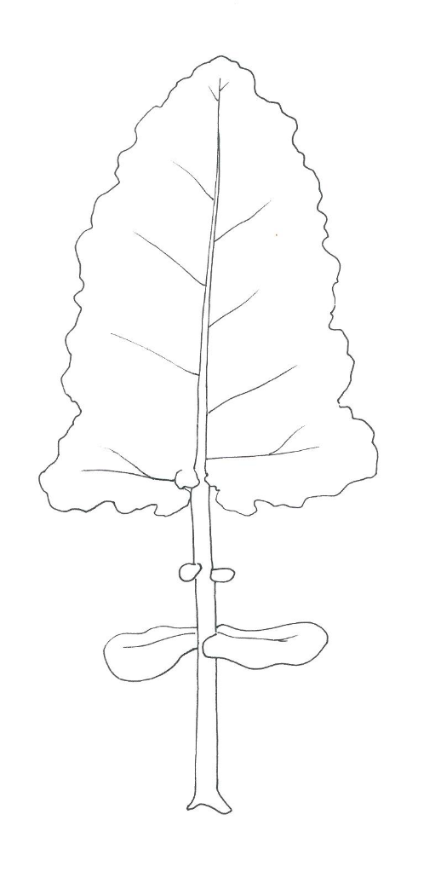

2
1
1
1
1
Teil, an dem
Einschnitte bis zur Mittelrippe
erfasst werden sollten
(11)
Teil, an dem
Randeinschnitte
erfaßt werden sollten
(12 11 und 13 12)

1
1
1 = Einschnitte bis zur Mittelrippe

Vorschlag zur Überarbeitung von Merkmal 20 „Kohlrabi: Farbe der Haut“ in Kapitel VII. „Merkmalstabelle“

 | English | français | deutsch | español | Example Varieties  Exemples  Beispielssorten  Variedades ejemplo | Note/  Nota
20.  (*) | Kohlrabi: color of skin | Rave: couleur de l’épiderme | Kohlrabi: Farbe der Haut | Colinabo: color de la epidermis
 | white | blanc | weiß | blanco | Beas | 1
 | white green | vert blanc | weißgrün | verde blanquecino | Bode, Expreß Forcer, Lanro, Timpano | 1 2
 | green | vert | grün | verde | Avaya, Erko, Gaston, Noriko | 2 3
 | pale violet | violet clair | hellviolett | violeta pálido |  | 3
 | dark violett | violet foncé | dunkelviolett | violeta oscuro | Azur-Star, Oder, Purpuran | 4

Vorschlag zur Überarbeitung von Kapitel X „Technischer Fragebogen“, Abschnitt 5 „Anzugebende Merkmale der Sorte“

5. Anzugebende Merkmale der Sorte (die in Klammern angegebene Zahl verweist auf die entsprechenden Merkmale in den Prüfungsrichtlinien; bitte die Ausprägungsstufe ankreuzen, die derjenigen der Sorte am nächsten kommt)

 | Merkmale | Beispielssorten | Anmer-kung
5.1  (1) | Keimpflanze: Anthocyanfärbung der Keimblätter
 | fehlend | Expreß Forcer | 1[ ]
 | vorhanden | Azur-Star | 9[ ]
5.2  (11) | Blattspreite: Einschnitte bis zur Mittelrippe (am unteren Teil des Blattes)
 | fehlend oder sehr wenige |  | 1[ ]
 | wenige | Azur-Star | 3[ ]
 | mittel | Noriko | 5[ ]
 | viele | Avanti, Korist | 7[ ]
 | sehr viele | Lanro | 9[ ]
5.3 2  (15) | Blattspreite: Blasigkeit
 | gering | Avanti | 3[ ]
 | mittel | Spree | 5[ ]
 | stark | Lanro | 7[ ]
5.4 3  (18) | Blattspreite: Intensität der Grünfärbung
 | sehr hell |  | 1[ ]
 | hell |  | 3[ ]
 | mittel | Noriko, Quickstar | 5[ ]
 | dunkel | Avanti, Lanro | 7[ ]
 | sehr dunkel | Pader | 9[ ]
5.5 4  (20) | Kohlrabi: Farbe der Haut
 | weiß | Beas | 1[ ]
 | weißgrün | Bode, Expreß Forcer, Lanro, Timpano | 1 2[ ]
 | grün | Avaya, Erko, Gaston, Noriko | 2 3[ ]
 | hellviolett |  | 3[ ]
 | dunkelviolett | Azur-Star, Oder, Purpuran | 4[ ]
 | […]

[Ende des Dokuments]

Vom 18. bis 22. April 2022 auf elektronischem Wege abgehalten

